МИНИСТЕРСТВО НАУКИ И ВЫСШЕГО ОБРАЗОВАНИЯ РОССИЙСКОЙ ФЕДЕРАЦИИ

Федеральное государственное бюджетное образовательное учреждение высшего образования

МОСКОВСКИЙ ПОЛИТЕХНИЧЕСКИЙ УНИВЕРСИТЕТ

(МОСКОВСКИЙ ПОЛИТЕХ)

Лабораторная работа №2

«Использование метода Макетирования (прототипирования) при создании программных систем»

Студент: Павлов А.В.

№ группы: 171-334

Курс:3

Преподаватель: Будылина Е.А.

Москва 2020

**Номер варианта 23.**Фильмотека.

**Задание 1.**Построить структурную схему типа «черный ящик».

После анализа всех входных и выходных данных, а также управляющей и функциональной информации была реализована диаграмма IDEF0 («черный ящик»).

На вход подаются:

1. Жанр фильма

2. Список фильмов

На выходе получаем:

1. Список подобранных фильмов

Вся система регулируется алгоритмами фильтрации и сортировки.

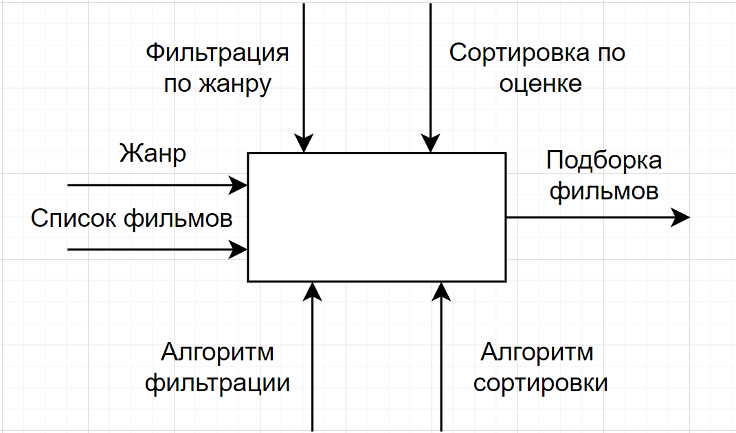

**Рис 1.** Реализация принципа «черного ящика»

**Задание 2.**Построить диаграмму IDEF0.

Схема IDEF0 («черный ящик») была пошагово развернута.

Было рассмотрено несколько действий:

1. Выбор жанра  
   На вход подается жанр, выбранный пользователем. Этот жанр отправляется в базу данных, чтобы начать процесс фильтрации.
2. Фильтрация фильмов  
   При получении жанра база данных фильтруется и убирает все фильмы с не подходящим жанром. На экран после этого этапа список еще не выводится, а передается на этап сортировки.
3. Сортировка фильмов  
   При получении отфильтрованного списка база данных переходит к сортировке фильмов по их рейтингу, после чего список рекомендаций выводится пользователю.

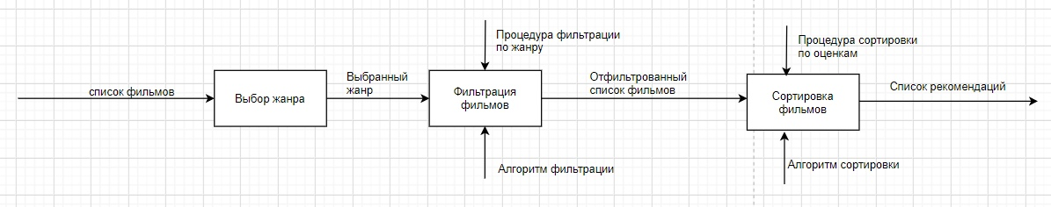

**Рис 2.** Диаграмма IDEF0

**Задание 3.**Построить диаграмму DFD.

Было рассмотрено несколько действий:

1. Фильтрация фильмов

На вход подается жанр фильма, выбранный пользователем, после чего переходит к этапу фильтрации. Из базы данных «Фильмы» таблицы берется информация о жанрах фильмов, благодаря чему происходит фильтрация

1. Сортировка фильмов

Получив отфильтрованный список фильмов, из той же базы данных «Фильмы» берутся оценки (рейтинг) и происходит сортировка

1. Отображение рекомендаций

Отсортированный список выводится на экран, так как весь процесс сортировки и фильтрации не виден пользователю

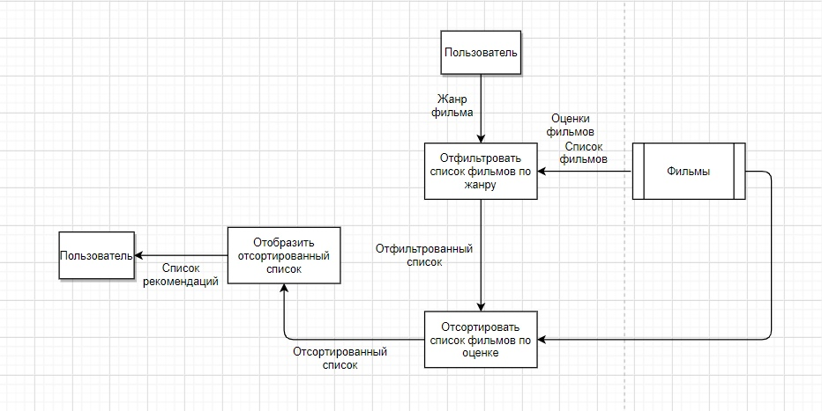

**Рис 3.** Диаграмма DFD для занесения клиента в клиентскую базу